Tuyaux à souffler

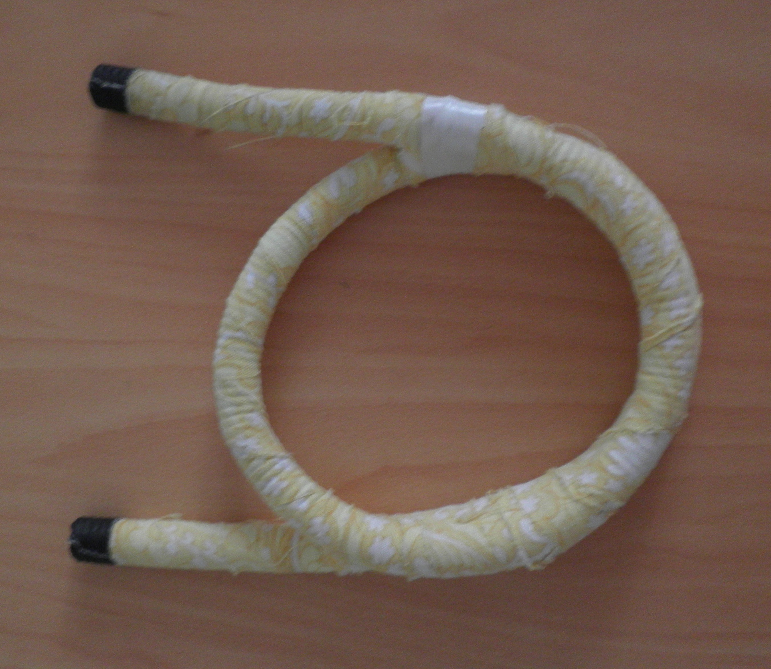

Matériel
- Gaine d’électricien d’environ 12 mm de diamètre. (On a quelquefois des surprises, certaines ne marchent pas, sans que j’en sache la raison. C’est agaçant quand on en a acheté 20 mètres ! On peut la recycler en kazoos, mais ça fait une belle quantité de kazoos !) Le mieux est de récupérer des chutes d’un artisan électricien et de repérer ce qui marche.
- Cutter, tissus, scotch coloré

Fabrication
- Couper environ 1m de tube. La longueur n’a pas d’influence sur le son et replier le tuyau sur lui-même pour lui donner une forme de « cor ». Le maintenir dans cette forme avec du scotch épais.
- Entourer le tuyau avec des bandes de tissu bien serrées maintenues au début et à la fin avec un petit point de pistolet à colle.
- Ôter les petites aspérités aux extrémités pour éviter de blesser les lèvres et entourer de scotch épais pour plus de confort.

Gestes
Souffler dans le tuyau en le mettant complètement en bouche. Souffler plus ou moins fort pour privilégier l’une ou l’autre des harmoniques, mais ne pas souffler trop fort ou alors seulement à l’extérieur, car le son devient très désagréable. Le son est émis aussi bien à l’expiration qu’à l’inspiration

Utilisation
En solo, on peut vraiment inventer une très jolie musique, mélodique en passant d’une harmonique à l’autre. En duo, sur un jeu de dialogue.
C’est un instrument qui peut se jouer en marchant et la déambulation traduit bien les passages un peu glissés d’une harmonique à l’autre. On donne alors la consigne de faire des silences au moment où on s’arrête de marcher.
A 3 ou 4, on peut les placer dans l’espace et spatialiser ainsi le son. On peut alors jouer tous ensemble ou chacun son tour et faire tourner plus ou moins vite le son dans l’espace.
Si l’espace est grand on peut rajouter des tuyaux mais au delà de 6, les tutti n’ont pas d’intérêt.
Les tuyaux à souffler se mélangent avec tous les sons soufflés sans hauteur vraiment définie comme les pots ballons soufflés, en particulier très bien avec les tuyaux harmoniques.
Ne se marient pas forcément très bien avec les ocarinas ou les flûtes à coulisses.

